

**ИНВЕСТИЦИОННЫЙ ПАСПОРТ**

**муниципального образования**

**АЧИНСКИЙ РАЙОН**

**КРАСНОЯРСКОГО КРАЯ**

**2016 г.**

**СОДЕРЖАНИЕ**

I. Общая информация о муниципальном образовании Ачинский район 3

II. Оценка социально-экономического развития 5

III. SWOT- анализ муниципального образования Ачинский район 15

IV. Перспективные направления развития бизнеса 17

V. Инвестиционные площадки муниципального образования Ачинский

район 19

VI. Перечень действующих программ поддержки бизнеса 25

**I. Общая информация о муниципальном образовании Ачинский район**

Ачинский район расположен на Западе центральной части земледельческой зоны Красноярского края. На севере Ачинский район граничит с Большеулуйским районом, на западе - с Боготольским, на юге - с Назаровским и на востоке с Козульским районами. Численность населения на 01.01.2016 г. по данным похозяйственных книг составляет 17,6 тыс. человек.

Ачинский район был образован в 1924 году. Площадь, занимаемая районом, составляет 2525,87 квадратных километра. Расстояние до Краевого центра по трассе составляет 173 км. Центром района является город Ачинск, который является промышленным центром, а также крупным железнодорожным узлом. С севера на юг и с запада на восток Ачинский район пересекают железные и автомобильные дороги. Общая протяженность дорог 293 км. В северо-западной части протекает река Чулым. По сельскохозяйственному районированию Ачинский район относится к лесостепной зоне зерно - животноводческого направления.

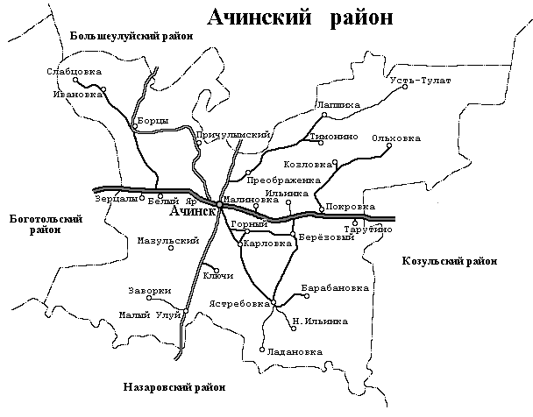

Административным центром Ачинского района является город Ачинск, расположенный на пересечении важнейших транспортных магистралей федерального и краевого значения. В широтном направлении район пересекает главная Сибирская железнодорожная магистраль и трасса М-53 «Байкал», в южном направлении от города отходит железная дорога «Ачинск-Абакан» и автодорога «Ачинск-Ужур-Хакасия», в северном направлении - железная дорога на Лесосибирск и автодорога «Ачинск-Бирилюссы». В г. Ачинске находится центр трудового тяготения и административно-хозяйственного обслуживания, здесь проживает более 100 тыс. чел.

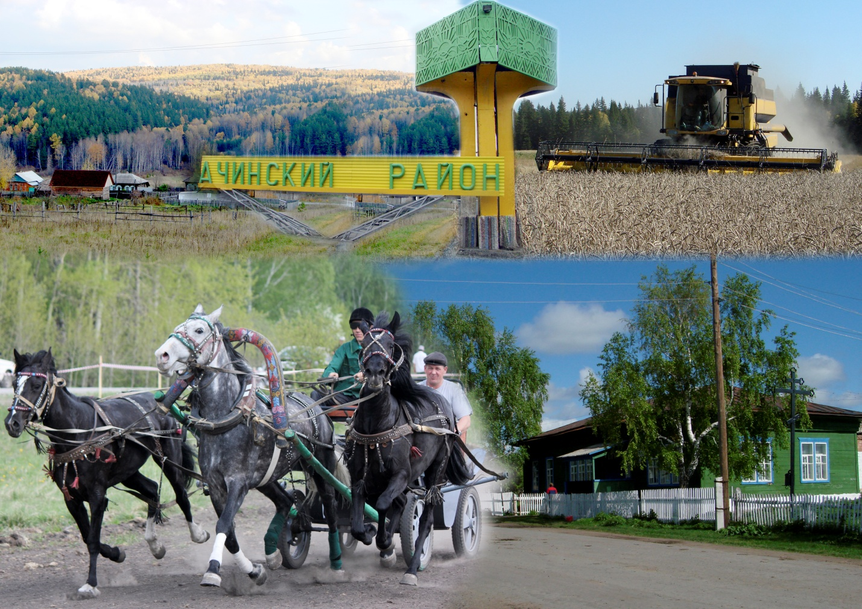

В климатическом отношении Ачинский район отнесен к зоне умеренно-прохладной достаточно увлажненной. Крупнейшими водными артериями Ачинского района являются река Чулым и ее правый приток река Большой Улуй. Река Чулым частично протекает по восточной части юга района.

Территория района относится к зоне лесостепи, входит в южную часть подзоны типичной лесостепи. Преобладают березовые и осиново-березовые леса, а также парковые сосняки на террасах р. Чулым. Лесным хозяйством в Ачинском районе занимается КГУ «Ачинский лесхоз». Объем лесного фонда Ачинского района составляет 113,5 тыс. га, объем эксплуатационного и ликвидационного запаса в лесах составляет 6377,69 тыс. куб. м. и 5016,5 тыс. куб. м. соответственно, имеющиеся лесные ресурсы не предназначены для коммерческого использования. Травянистый покров лесов во всех случаях развит хорошо, сосняки большей частью зелено-мошниковые, черничниковые и брусничниковые.

Ачинский район разделен на 9 административных единиц и включает следующие сельсоветы: Горный (2026 чел., 6 км. до г. Ачинска), Малиновский (2584 чел., 5 км. до г. Ачинска), Ястребовский (1588 чел., 25 км. до г. Ачинска), Белоярский (1669 чел., 13 км. до г. Ачинска), Причулымский (1807 чел., 21 км. до г. Ачинска), Тарутинский (1959 чел., 25 км. до г. Ачинска), Ключинский (2965 чел., 14 км. до г. Ачинска), Преображенский (2307 чел., 12 км. до г. Ачинска), Лапшихинский (511 чел., 33 км. до г. Ачинска). Общее число населенных пунктов – 48.

Территория Ачинского района обладает выгодным географическим положением, сочетающим наличие значительных ресурсов водоснабжения, полезных ископаемых и лесных массивов; пересеченность территории железнодорожным и автомобильным сообщениями; преимущественную сельскохозяйственную и животноводческую направленность использования земельных ресурсов.

**II. Оценка социально-экономического развития**

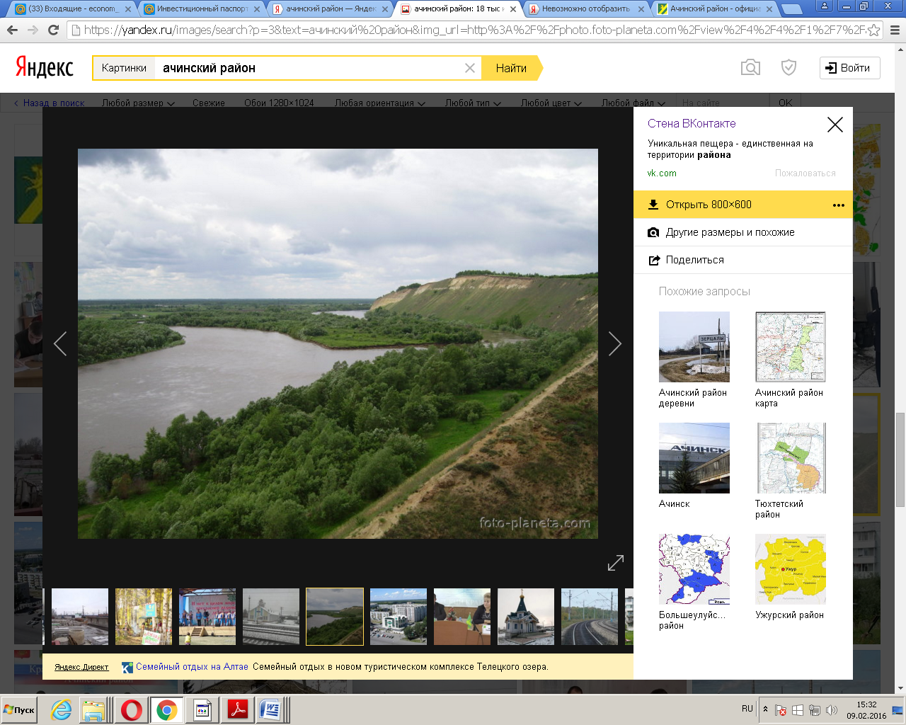

**Климат**

Климат Ачинского района резко-континентальный, восточно-сибирского типа. Холодная, малоснежная зима и жаркое, относительно влажное лето. Средняя температура января – 16,9 С°, июля +18,5С°. Абсолютный минимум – 47 С°. Зимой погода ясная, морозная. Максимальная температура в июле + 35 С°. Весна и осень очень короткие. Годовая норма осадков близка к 400 мм. С мая по сентябрь выпадает до трех четвертей годовой нормы с максимумом в июле – 80 мм. Наименьшее количество приходится на январь-март (9-13 мм в месяц). Глубина промерзания грунтов на свободной от леса поверхности достигает 2,5-2,7 м. В марте средняя высота снежного покрова – 23 см, а на защищенных местах – 45 см.

Большая часть территории района является ограниченно-благоприятной для развития сельского хозяйства, но при проведении специальных мероприятий, эти земли могут стать наиболее благоприятными и перспективными для дальнейшего развития.

**Сельское хозяйство**

Сельскохозяйственный сектор экономики Ачинского района в целом характеризуется достаточно высоким потенциалом развития. Это связано, в первую очередь, со специализацией предприятий сельского хозяйства района на выпуске наиболее востребованной продукции – мясо, молоко, зерно. Во-вторых, с наличием в районе крупного хозяйства по откорму скота с налаженным рынком сбыта продукции. В-третьих, с наличием в районе незадействованных пахотных земель, что дает потенциальную возможность увеличения производства кормов и зерна.

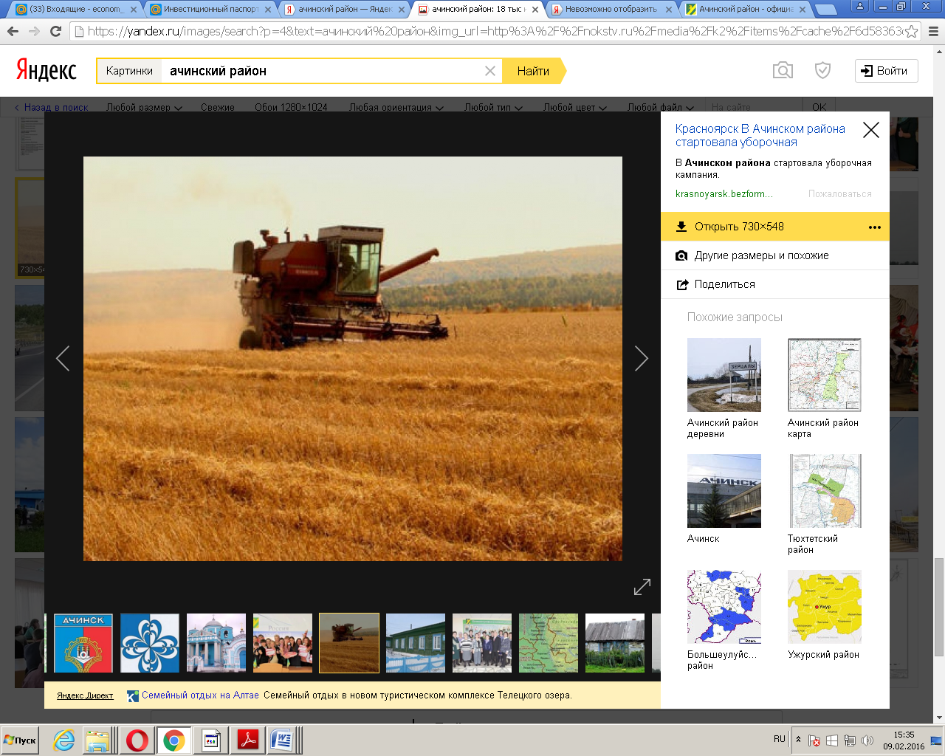

**Растениеводство.** Вид экономической деятельности «Растениеводство» представлен возделыванием яровых зерновых (пшеница, ячмень, овес) и озимых (озимая рожь) культур, картофеля, овощей, многолетних и однолетних кормовых трав.

Посевные площади сельскохозяйственных культур в 2015 году составили 14 524 га. Урожай составил 23 тысячи тонн, 88% земель было засеяно по интенсивной технологии с применением удобрений и многооперационных агрегатов, что позволило значительно сэкономить топливо. Более 2 тысяч га засеяно озимыми. В 2016 году планируется засеять более 15 тысяч га. Посевные площади картофеля составили 995 га, овощных культур - 97 га. Наибольшую площадь засеяло предприятие ООО «Агросфера». Урожайность с убранной площади сельскохозяйственных культур по зерновым составила 16,2 ц/га, по картофелю – 158,4 ц/га.

На территории Ачинского района зарегистрировано 23 хозяйства различных форм собственности, в том числе 18 КФХ, в 2015 году получили господдержку из федерального и краевого бюджетов 13 сельхозпредприятий на сумму 37650,39 тыс. рублей (ФБ – 27625,68 тыс. руб., КБ – 10024,71 тыс. руб.). Полученные средства были направлены на развитие растениеводства, животноводства, возмещение процентов по инвестиционным кредитам, а также на компенсацию части затрат на приобретение изделий автомобильной промышленности и на выплату зарплат молодым специалистам.

На территории Горного сельсовета расположен СППК «Мукомол», он является одним из крупнейших предприятий по переработке зерна, производству муки и комбикормов для сельскохозяйственных животных в Ачинском районе. В 2015 году за счет применения современных технологий, ввода дополнительных мощностей и грамотного подхода по реализации продукции удалось значительно увеличить объемы производства. Также в 2015 году на предприятии установлен комбикормовый завод и запущенно производство кормосмеси в виде гранул, которые сегодня продаются не только в Ачинском районе, но и за пределами Красноярского края. По результатам 2015 года получены следующие результаты деятельности: переработка зерна – 22617 т, производство муки – 14003 т, комбикормов – 8614 т, в том числе, в виде гранул – 3334 т.

В районе в каждом хозяйстве работают над освоением системы земледелия, что требует умелого творческого подхода и, прежде всего, учета складывающихся погодных условий каждого года. Введены рациональные севообороты, совершенствуются работы по подбору новых сортов, повышается качество семенного фонда, увеличивается применение культур по интенсивным технологиям.

**Животноводство.** Животноводство представлено выращиванием и содержанием крупного рогатого скота, в том числе дойного стада (коров), содержанием и выращиванием свиней.Хозяйствами района за 2015 год произведено более 8 тыс. т молока, данный показатель имеет стабильную положительную динамику в основном за счет прироста поголовья коров в хозяйствах. Производство скота и птицы на убой составило 3 639 тонн, с каждым годом наблюдается его прирост, что связано с увеличением поголовья КРС и свиней у сельхозпредприятий района.

На территории Горного сельсовета осуществляет свою деятельность **ИП ГКФХ Арутюнян Корюн Исраели, в собственности находится 557 га земли, основными видами деятельности является** разведение молочного скотоводства, свиноводство, производство и реализация мясной и молочной продукции, которая известна в Ачинском районе и пользуется спросом у населения, имея доступные цены и высокое качество. По результатам деятельности в 2015 г. в хозяйстве насчитывается 298 голов крупнорогатого скота, из них 140 голов дойных коров, 363 свиньи. Произведено и реализовано скота в живой массе 42,8 т, в том числе, крупнорогатого скота – 21,3 т, свиней – 21,5 т. Производство молока составило 487,2 т, из них 418,8 т реализовано.

На территории Лапшихинского сельсовета расположено КФХ Геннадия Николаевича Стась, оно является самым крупным в Ачинском районе: в собственности 1600 га земли, более 450 голов крупнорогатого скота, в том числе 242 дойные коровы. В 2015 году КФХ было произведено более 971 тонн молока, из которых реализовано 697 тонн. Хозяйство производит и реализует мясо - 63,1 тонн высококачественной говядины и телятины.

В развитии животноводства основными задачами является - увеличение поголовья скота и рост производства молока и мяса; реконструкция и ремонт животноводческих помещений; закуп племенного скота для обновления стада; равномерность производства молока, независимо от времени года для получения большей прибыли. Развитие животноводства неразрывно связано с возможностями кормопроизводства, они должны соответствовать качественным и количественным потребностям отрасли.

**Промышленность**

В развитии промышленности Ачинского района заложен значительный потенциал, основанный на имеющихся залежах марганца, торфа, сопрапеля (редкое полезное ископаемое). Район богат запасами бурого угля, нерудных строительных материалов, песчано-гравийных смесей, известняка и др. Многие месторождения детально разведаны и эксплуатируются.

Месторождения строительных материалов – пески, известняки, строительные камни могут служить надежной базой для стройиндустрии.

В настоящее время Ачинский район является зоной активного хозяйственного освоения, развитие района началось в 50-х годах со строительством в г.Ачинске первого в Сибири глиноземного завода. Ачинский Глиноземный комбинат ОК РУСАЛ - крупнейшее в России предприятие, занимающееся комплексной переработкой нефелиновых руд для производства глинозема. Основными видами продукции комбината являются: глинозем, кальцинированная сода, сульфат калия.

**Розничная торговля**

С учетом наметившихся тенденций развития торговли основным направлением развития данной сферы является разработка адекватного рыночной экономике организационно-правового механизма доведения товаров до потребителя, обеспечивающего развитие потребительского рынка в целом.

На территории муниципального образования существуют и действуют торговые объекты с продуктовыми и промышленными товарами, однако реализуемые в них товары являются, в основном, товарами первой необходимости. Торговля промышленными товарами на территории района развита слабо.

В 2015 году в д. Карловка (Горный сельсовет) был открыт магазин с продукцией от местных производителей. Данный магазин делает акцент на поддержку местных производителей сельхозпродукции – фермеров Ачинского района.

Необходимо отметить, что на территории Ачинского района отсутствуют специализированные непродовольственные магазины; также крытый рынок, который бы позволил владельцам личного подсобного хозяйства реализовать свою продукцию на территории поселения.

**Транспорт**

Район имеет развитую сеть путей сообщений – железнодорожным, автомобильным транспортом, район связан с краевым центром и другими районами края и страны. Транспортное положение района благоприятное: в г.Ачинске сходятся три направления железных дорог – Транссиб, Ачинск-Абакан и Ачинск-Лесосибирск, пересекающих район с запада на восток и с юга на северо-восток. Железнодорожным транспортным сообщением охвачено 4 сельсовета района.

Главными автотранспортными магистралями являются трасса М-53 «Байкал», идущая параллельно железнодорожной магистрали, и дороги краевого значения Ачинск-Бирилюссы и Ачинск-Назарово. Разветвленная сеть автомобильных дорог местного значения, как правило, имеющая автобусное движение, связывает сельские населенные пункты с административным центром – г. Ачинск.

Протяженность автомобильных дорог общего пользования местного значения района составляет 252,6 км, из них с твердым покрытием 152,4 км. Протяженность улично-дорожной сети поселений составляет 205,1 км. Пассажирские автотранспортные перевозки осуществляются по 23 маршрутам согласно программе муниципальных перевозок.

**Малый бизнес и индивидуальное предпринимательство**

Малое предпринимательство обладает стабилизирующим фактором для экономики - это гибкость и приспособляемость к конъюнктуре рынка, способность быстро изменять структуру производства, оперативно создавать и применять новые технологии и научные разработки.

На сегодняшний день на территории района по статистическим данным зарегистрировано:

- 60 предприятий малого бизнеса, численность работающих на которых составляет около 700 человек;

- 269 индивидуальных предпринимателя, осуществляющих свою деятельность без образования юридического лица.

Численность человек, занятых в малом предпринимательстве составляет около 13,7% от общей численности населения, занятого в экономике района.

Основными видами деятельности субъектов малого и среднего предпринимательства являются:

- розничная торговля и общественное питание;

-сельское хозяйство;

- производство и распределение электроэнергии, газа и воды (ЖКХ), строительство, добыча полезных ископаемых.

Поддержка предпринимательства, создание условий для его дальнейшего развития стоит в числе приоритетных задач администрации Ачинского района. Малый бизнес решает две важнейшие задачи: проблему занятости (и самозанятости) населения, тем самым способствуя росту благосостояния населения и снижая социально-экономическую напряженность; увеличения доходной базы бюджетов, поскольку в местные бюджеты поступает большая часть налоговых и неналоговых доходов (к примеру, от приватизации и аренды муниципального и государственного имущества).

**Демография**

Показатели, характеризующие демографические процессы, являются обобщающими и наглядными свидетельствами эффективности социально-экономической политики муниципального образования. Численность населения Ачинского района на 01.01.2015 г. согласно данным государственной статистики составляет 15969 человек. В динамике наблюдается рост численности населения, определяемый естественным и миграционным приростом.

**Уровень жизни**

Среднедушевые денежные доходы населения в 2014 году составили 10 105 рублей в месяц, среднемесячная заработная плата у работников предприятий района - 24 944,3 рубля. Наибольшая заработная плата отмечена по видам экономической деятельности: «Строительство» и «Транспорт и связь».

**Жилищно-коммунальная сфера**

Существующий жилой фонд в сельской местности Ачинского района представлен, в основном, индивидуальными одноэтажными деревянными домами без инженерного оборудования. Водоснабжение сельских населенных пунктов, осуществляется, в основном, от артезианских скважин и шахтных колодцев. В Ачинском районе продолжается работа по улучшению качества питьевой воды и обеспечению бесперебойного водоснабжения населения. В 2015 г. в п. Малиновка построен новый водовод, протяженностью более 2,5 тысяч метров.

Теплоснабжение жилых домов в сельской местности осуществляется от местных источников тепла печей и котлов.

Общая площадь жилищного фонда всех форм собственности составила 360,9 тыс. кв. м, на долю муниципальной собственности приходится 9,89%. Общая площадь жилых помещений, приходящаяся в среднем на одного жителя равна 22,1 кв. м.

**Рынок труда**

Численность трудовых ресурсов составляет 9320 чел., в том числе трудоспособного населения в трудоспособном возрасте - 9080 чел., населения старше и младше трудоспособного возраста, занятого в экономике – 240 чел.; занятых в экономике – 7150 чел., обучающихся в трудоспособном возрасте и обучающихся с отрывом от производства – 920 чел., лиц в трудоспособном возрасте, не занятых трудовой деятельностью и учебой – 1250 чел.

Численность занятых в экономике (7150 чел.) представлена: занятыми в КФХ – 950 чел., работниками организаций – 3049 чел., занятыми индивидуальным трудом и по найму у отдельных граждан – 2236 чел. изанятыми в других территориальных образованиях из числа собственного населения – 1770 чел. Уровень зарегистрированной безработицы равен 1%. Жители Ачинского района, трудоустроенные на других территориях, являются потенциальными трудовыми ресурсами при создании новых организаций.

**Строительство**

Площадь земельных участков, предоставленных для строительства, в 2015 г. составила 86,6 га, в том числе для жилищного строительства, индивидуального жилищного строительства в размере 17,37  га.

В 2015 г. на территории Большой Салыри появился новый объект - радиотелевизионный передающий центр, в Ключинском сельсовете было построено административное здание, в Преображенке открыт детский сад на 60 мест.

В 2016 году планируется строительство дороги в обход г. Ачинска Р-255 «Сибирь» Новосибирск-Кемерово-Красноярск-Иркутск. На территории Ачинского района дорога будет проходить через Белоярский, Преображенский, Причулымский, Тарутинский, Малиновский и Ястребовский сельсоветы. Строительство дороги позволит обеспечить развитие инфраструктурных объектов на территории пролегания дороги, увеличить транспортную доступность для жителей района и для освоения природных ресурсов, повысить качество и безопасность грузовых и пассажирских перевозок. В 2016 г начнется строительство автосервиса грузовых автомобилей на 644 км автодороги М-53 «Байкал» на территории Белоярского сельсовета.

**Культура, образование и спорт**

Ачинский район богат культурными традициями и высоким культурным потенциалом, способным оказывать влияние на социально-экономическое развитие территории. В районе 38 учреждений культуры, в том числе клубного типа - 19, библиотечного - 18 и детская школа искусств. В Ачинском районе с 2006 года проводятся «Дни культуры и искусства Красноярского края в Ачинском районе «Чулымские встречи» имени заслуженного работника культуры Российской Федерации С. Квакухина» с целью сохранения и развития народных традиций в Красноярском крае.

В рамках данного мероприятия принимают участие профессиональные артисты из г. Красноярска, творческие коллективы, коллективы Западной группы районов края и самодеятельности Ачинского района на разных сценических площадках района. Завершается праздник гала-концертом в ДК п. Ключи. Для организации мероприятия осуществляется взаимодействие с КГБУК «Государственный центр народного творчества Красноярского края» и КГБУК «Красноярская краевая филармония».

В Доме культуры п. Малиновка Ачинского района реализуется проект «Свадьба в Малиновке», он предусматривает создание парка «Свадьба в Малиновке» рядом с Домом культуры, с установкой конструкций из кованого железа и декоративного камня. Парк украсят: декоративная изгородь, арка, скамейки, беседка, свадебное дерево, гнездо аиста, дорожки и центральная площадка будут выложены тротуарной плиткой, разбиты клумбы и газоны, приобретена свадебная карета и др. Планируется, что в парке «Свадьба в Малиновке» будут проходить не только церемонии бракосочетания, но и годовщины свадеб, праздники «День семьи», Дни рождения. На праздник «День семьи, любви и верности» будут съезжаться семейные пары, которые будут отмечать юбилеи свадеб и семьи, прожившие в любви и согласии много лет.

Ежегодно на территории района в первую субботу июля с 2012 года проводятся конно-спортивные соревнования «Золотая подкова» при поддержке предпринимателей и коннозаводчиков Ачинского района. В 2015 году по инициативе частных предпринимателей открыт ипподром. В перспективе планируется расширение формата мероприятия, в частности увеличения работающих интерактивных площадок, развития межведомственного сотрудничества.

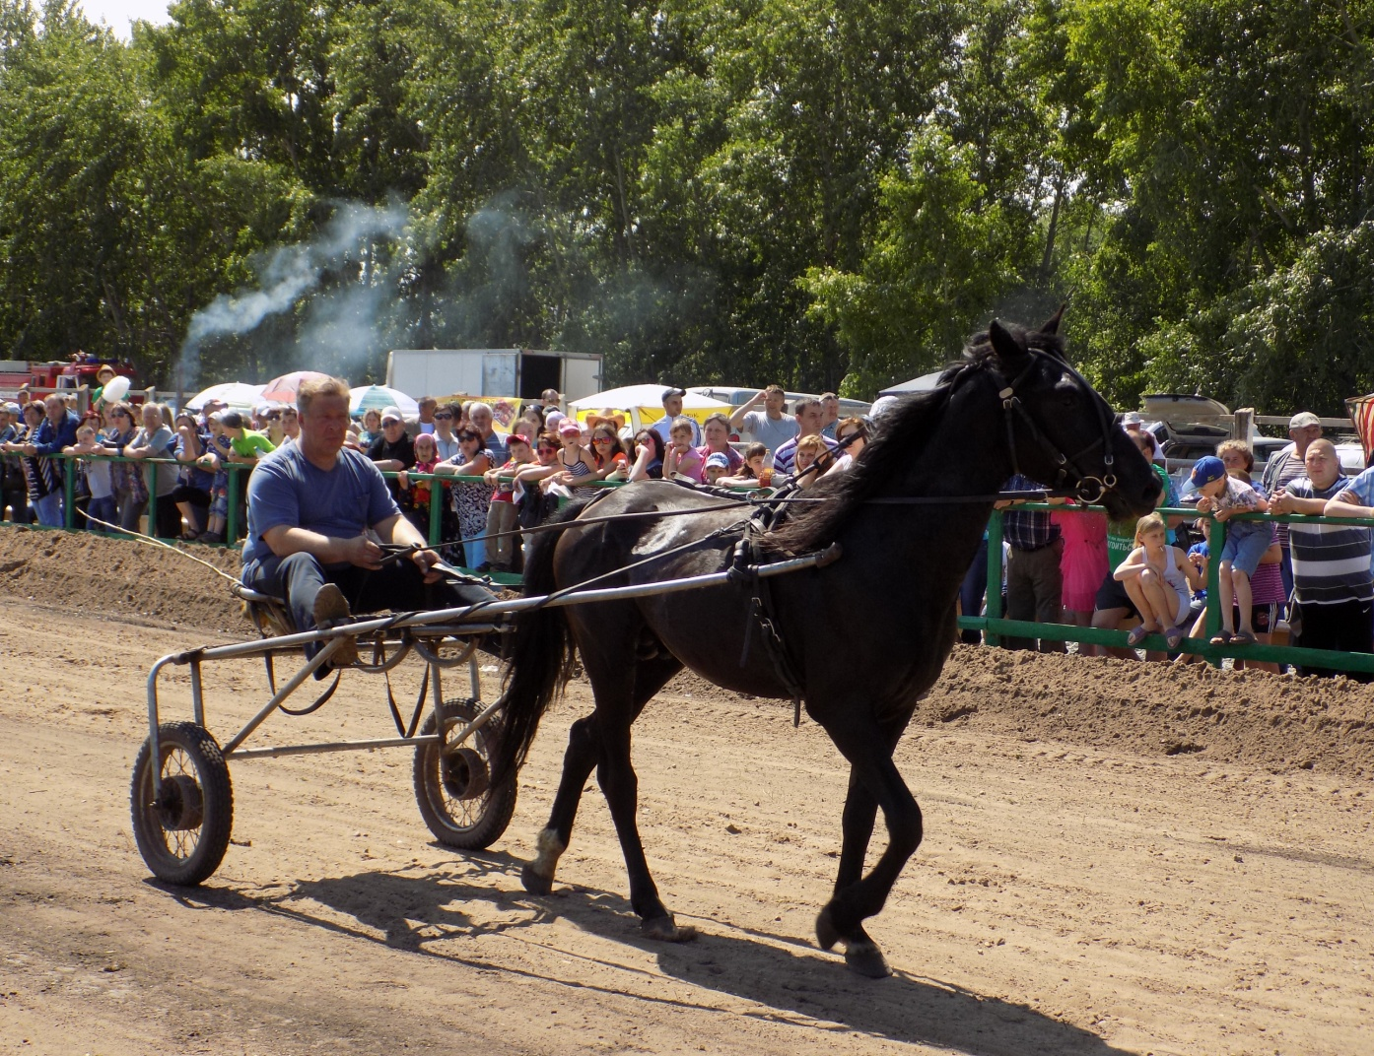

Сеть системы образования представлена следующим образом:

- 12 средних школ;

- 8 дошкольных учреждений;

- 1 детско-юношеский центр;

- 1 среднетехническое учреждение.

В школах района в 2015-2016 учебном году обучается более 1,5 тыс. учащихся, из них 183 первоклассника. Дошкольные образовательные учреждения района посещает 576 детей.

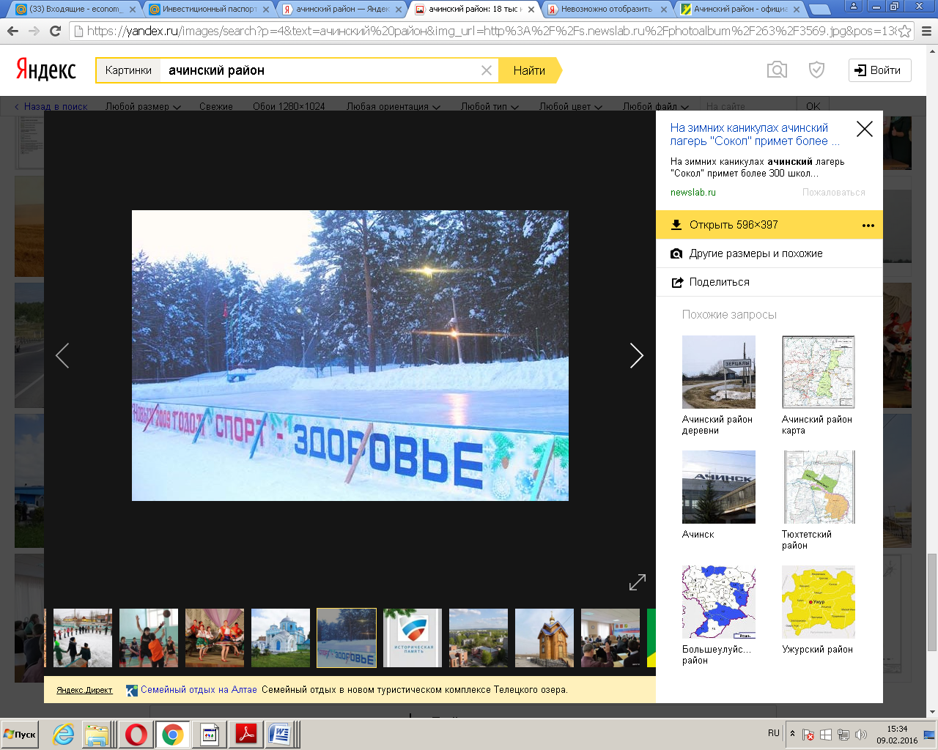

Спортивная работа на территории Ачинского района ведется детско-юношеской спортивной школой, образовательными учреждениями района, спортивными клубами по месту жительства граждан. В районе 13 спортивных залов, из них 11 залов, расположенных в зданиях школ, 1 зал в сельскохозяйственном техникуме, 1 зал в ДЮСШ. В 10 населенных пунктах района расположено 10 спортивных клубов по месту жительства граждан. В населенных пунктах расположено 27 открытых спортивных площадок.

**Туризм**

Рекреационный туризм (оздоровительный туризм): отдых на воде; лыжные походы; пешие прогулки; походы выходного дня; конный туризм; иппотерапия.

Ареалы благоприятности территории для рекреационной деятельности:

1. Территория хребта «Арга». Юго-западная часть района, на западе по границе района, на юге частично по р. Чулым, частично по границе района, с востока по железной дороге, а на севере по озеру Малому и границе г. Ачинска;

2. Территории, примыкающие к водохранилищу на р. Большой Улуй. На левом берегу в районе деревень Карловка, Орловка, Малая Покровка, п. Березовый, на юге по дороге, а на правом от п. Тарутино по границе района, на юге до р. Чулым.

Эти территории района являются наиболее благоприятными для целей рекреации в силу прекрасных природных и эстетических качеств.

Недалеко от г. Ачинска расположена группа озер, являющихся памятниками природы, подлежащими охране озера: Айдашенское, Курбатовское, Канонеровское, Сосновое.

Спортивный туризм:велотуризм; пешеходный туризм;автотуризм; мототуризм; водный туризм (сплав по рекам, рафтинг); конный туризм; лыжный туризм; спелеотуризм (экстремальный туризм); охота; комбинированный туризм; рыбалка; зимняя рыбалка и охота.

К перспективным видам туризма относятся: иппотерапия; конный туризм; путешествия на снегоходах; охота; рыбалка.

**Места размещения гостей района**

1. Муниципальное автономное оздоровительное учреждение «Сокол»

Место нахождения: 662204, Красноярский край, Ачинский район, 14 км., западнее автодороги Назарово-Ачинск.

Т/ф: 8(39155) 5-11-96, 7-32-04, 7-50-95 (бухгалтерия)

Электронная почта: sokol_bux@mail.ru, сайт sokol124.ru

2. Гостиница «Сосновый бор» (ООО «учебно-информационный центр)

Место нахождения: 662150, Красноярский край, Ачинский район, 3-ий км юго-западнее пос. Мазульский (10 км).

Телефон: 8(39151) 3-19-81, Электронная почта: bor31981@gmail.com.

3. ООО Культурно-досуговый комплекс База отдыха «Айдашки»

Место нахождения: Красноярский край, Ачинский район, 3 км юго-западнее поселка Мазульский (10 км)

Телефон: 8(39151) 5-63-56

Электронная почта: [zakaz@aidashki.com](mailto:zakaz@aidashki.com)

4. Гостиница «Арга»

Место нахождения: Красноярский край, г. Ачинск, ул. Кирова, 83

Телефон: 8(39151) 3-87-60 тел/факс: 8 (39151) 3-87-61, 8 (39151) 3-87-62

Электронная почта: [83915138760@mail.ru](mailto:83915138760@mail.ru), [achinskgostiniza@mail.ru](mailto:achinskgostiniza@mail.ru)

5. Гостиница «Аркада»

Место нахождения: Красноярский край г.Ачинск, ул.Декабристов, 31

Телефон: 8 (39151) 7-13-49 тел/факс: 8 (39151) 7-12-79

Электронная почта: [arkada50@mail.ru](mailto:arkada50@mail.ru)

6. Гостиница «Нефелин»

Место нахождения: Красноярский край г.Ачинск, ул. Чкалова, 34

Телефон: 8 (39151) 7-96-01

Электронная почта: gnefelin@rambler.ru

**III. SWOT- анализ муниципального образования Ачинский район**

Матрица сильных и слабых сторон Ачинского района

|  |  |  |
| --- | --- | --- |
|  | Сильные стороны | Слабые стороны |
| Сильное влияние | 1. Наличие земельных ресурсов, пригодных для сельскохозяйственного использования.  2. Выгодное географическое положение.  3. Наличие на территории района автомобильных дорог федерального и краевого значения, железной дороги. | 1.Недостаток квалифицированных трудовых ресурсов среди трудоспособного населения МО.  2.Нехватка инвестиций.  3.Изношенность инфраструктуры ЖКХ и энергохозяйства. |
| Заметное влияние | 1. Наличие природных запасов угля.  2. Наличие сырьевой базы для перерабатывающей промышленности.  3. Наличие земельных участков для строительства жилья. | 1. Недостаточное развитие малого бизнеса и предпринимательства.  2. Отсутствие торговых площадей для развития бизнеса.  3. Наличие на территории района крупного промышленного предприятия, обладающего инвестиционными ресурсами.  4. Низкий платежеспособный спрос. |
| Умеренное влияние | 1. Наличие личных подсобных хозяйств.  2. Наличие развитой социальной инфраструктуры.  3. Стабилизация численности населения района и формирование предпосылок к последующему демографическому росту.  4. Наличие потенциально свободной рабочей силы. | 1.Климатические особенности.  2. Запущенность земель сельскохозяйственного назначения. |

Оценка угроз и возможностей Ачинского района

|  |  |  |
| --- | --- | --- |
| Высокая вероятность | Средняя вероятность | Низкая вероятность |
| Угрозы | | |
| - Повышение стоимости сырья, энергоресурсов, что может повлечь ухудшение конкурентных позиций предприятий МО.  - Возможные негативные тенденции социально-экономического развития страны, отражающиеся на экономике МО. | - Экологическая угроза.  - Отсутствие квалифицированных кадров для работы в новых организациях. | - Закрытие крупного предприятия.  - Изменение законодательства в сфере регулирования добычи полезных ископаемых. |
| Возможности | | |
| - Оживление экономики страны, увеличение спроса на производимую в районе продукцию.  - Развитие федеральных и краевых автомагистралей.  - Повышение привлекательности различных направлений малого бизнеса для местного населения.  - Освоение новых технологий. | - Привлечение инвестиционных вложений в сельское хозяйство.  - Повышение привлекательности строительной отрасли.  - Наличие позитивных тенденций к изменению инвестиционного климата страны и инвестиционной привлекательности Красноярского края.  - Реализация комплекса федеральных и краевых программ. | - Создание сети потребкооперации. |

**IV. Перспективные направления развития бизнеса**

Перспективными видами деятельности на территории муниципального образования Ачинский район являются:

- строительство объектов жилищного, социального и природоохранного назначения (включая ремонтно-строительные работы);

- развитие сельскохозяйственной и перерабатывающей отраслей;

- организация досуга и отдыха населения, туризм;

- благоустройство территории района, сбор и переработка бытовых и производственных отходов;

- разработка месторождений полезных ископаемых;

- развитие производства высококачественной сельскохозяйственной продукции, в количестве, обеспечивающем потребности не только местного населения, но и жителей административного центра Ачинского района – г. Ачинска как основного потребителя:

Развитие сельскохозяйственного сектора экономики заключается в увеличение производственной базы действующих сельхозпредприятий, создание перерабатывающих мощностей и сбыт продукции, и тем самым обеспечить цепочку «производство-переработка-продажа». Стимулирование развития сельского хозяйства производится посредством включения в инвестиционный процесс свободных земель сельскохозяйственного назначения, неиспользуемых площадей. Активизация работы, направленной на загрузку свободных площадей и незадействованных в производственном процессе основных фондов.

Наличие аграрного сектора и богатых лесных ресурсов благоприятствуют развитию пищевой и перерабатывающей отраслей, а также лесной и деревообрабатывающей промышленностей.

Основной задачей животноводства является увеличение производства молока, мяса, яиц на основе повышения продуктивности скота и птицы. Совершенствование породных, племенных и продуктивных качеств скота, внедрение прогрессивных технологий заготовки и хранения кормов, реконструкция и технологическое оснащение ферм, внедрение поточно-цеховой технологии позволят получать более высокие показатели надоя молока.

Наиболее перспективной формой ведения хозяйства являются крестьянско-фермерские хозяйства, их развитие и активизация деятельности будет способствовать устойчивому развитию сельскохозяйственного производства, ускоренному темпу роста объемов товарного производства на основе повышения конкурентоспособности и повышения привлекательности жизни на селе, повышению занятости и доходов сельского населения.

Необходимо создание логистического распределительного инновационного центра, что даст импульс наращиванию объемов производства сельскохозяйственной продукции, существенно облегчит жизнь не только сельхозпредприятиям, но и фермерам и личным подсобным хозяйствам, испытывающим трудности с реализацией продукции по достойным ценам и транспортировкой своих товаров. Создание такого центра будет способствовать развитию агропищевого кластера, транспортной инфраструктуры, свободному доступу сельхозпродукции на рынок, обеспечению населения безопасными и качественными продуктами.

**V. Инвестиционные площадки муниципального образования**

**Ачинский район**

|  |  |  |  |  |
| --- | --- | --- | --- | --- |
| **Преображенский сельсовет** | | | | |
| **Планируемое использование земельного участка:** | | | Логическая площадка, склады, сельхозпредприятия | |
| **Место расположения:**  (Ачинский район/Преображенский сельсовет) | | | Юго-восточнее с. Преображенка | |
| **Площадь (га):** | | | Около 7 га | |
| **Кадастровый учет земельного участка:** | | | Не поставлен | |
| **Кадастровый номер района/ квартала/ участка:** | | | 24:02:0201006 | |
| **Категория земель:**  (Сельскохозяйственного назначения; поселений; промышленного и иного специального назначения; особо охраняемых территорий и объектов; лесного фонда; водного фонда; запаса) | | | Сельскохозяйственного назначения | |
| **Вид разрешенного использования:**  (Разрешенные параметры использования зданий, строений, сооружений, территории, то есть конкретные возможные способы их эксплуатации для осуществления конкретных видов хозяйственной и иной экономической деятельности) | | | Не регламентируется | |
| **Фактическое использование:** | | | Не используется | |
| **Форма собственности:**  (Государственная, муниципальная, частная) | | | Государственная не разграниченная собственность | |
| **Собственник :**  (Наименование, адрес, ссылка на официальный сайт и контактная информация собственника, с указанием ФИО, должность ответственного лица за площадку, телефон, e-mail) | | | Администрация Преображенского сельсовета  Красноярский край, Ачинский район,  с. Преображенка, ул. Школьная, 10  8 (39151) 5-71-66, 5-71-88 Е-mail: Preob10@mail.ru  Паршаков Евгений Игоревич – глава Преображенского сельсовета | |
| **Вид обременения, ограничения:**  (В случае обременения, ограничения указывается и площадь) | | | Не имеет обременений и ограничений | |
| **Кадастровая стоимость (млн. руб.):** | | | Будет определена по итогам оценки | |
| **Стоимость аренды (млн. руб.):** | | | Будет определена по итогам оценки | |
| **Стоимость продажи (млн. руб.):** | | | Будет определена по итогам оценки | |
| **ТРАНСПОРТНАЯ ИНФРАСТРУКТУРА** | | | | | |
| **Удаленность:** | **Название** | | | **Расстояние (км)** | |
| **Удаленность от центра субъекта РФ:** | г. Красноярск | | | 180 | |
| **Удаленность от центра муниципального образования:** | г. Ачинск | | | 10 | |
| **Удаленность от ближайшего населенного пункта:** | с. Преображенка | | | 1 | |
| **Удаленность от автомагистрали** (Регионального, федерального значения)**:** | Ачинск-Лапшиха | | | 0,5 | |
| **Удаленность от автодороги местного значения:** | с. Преображенка | | | 1 | |
| **Удаленность от ближайшей железнодорожной станции:** | Ачинск-1 | | | 6 | |
| **Удаленность от ближайших железнодорожных путей:** |  | | | 6,0 | |
| **Удаленность от аэропорта:** | Емельяново | | | 150,0 | |
| **ИНЖЕНЕРНАЯ ИНФРАСТРУКТУРА** | | | | | |
| **Электроснабжение (варианты подключения)** | | | | | |
| **Наличие электроснабжения** (Наименование, собственник)**:** | | АО МРСК Сибири | | | |
| **Мощность ВЛ, КВ:** | | 10 | | | |
| **Ближайшая ТП от площадки (км):** | | 1,0 | | | |
| **Мощность ТП:** | | 250 | | | |
| **Водоснабжение (варианты подключения)** | | | | | |
| **Наличие водоснабжения** (Наименование, собственник)**:** | | ООО «Районное коммунальное хозяйство» | | | |
| **Ближайшая водонапорная башня от площадки (км):** | | 2,0 | | | |
| **Диаметр трубопровода (мм):** | | 100 | | | |
| **Мощность (тыс. куб.м. в сутки):** | | 3 | | | |
| **Водоотведение (варианты подключения)** | | | | | |
| **Наличие водоотведения** (Наименование, собственник)**:** | | Централизованное водоотведение отсутствует | | | |
| **Дополнительная информация**  (Указать наличие собственного накопителя и его объем) **:** | | Возможность размещения выгребной ямы или сэптика | | | |

|  |  |
| --- | --- |
| **ИНФРАСТРУКТУРА СВЯЗИ** | |
| **Мобильная связь** | |
| **Название компаний**  (BeeLine, Мегафон, СМАРТС-GSM, МТС, Tele-2 и др.)**:** | BeeLine, Мегафон, МТС, Tele-2 |
| **Поддержка технологий GPRS/EDGE, 3G, LTE:** | GPRS/EDGE |
| **Телефонная связь и Интернет** | |
| **Название компаний:** | ООО «СиНТ» |
| **Телефонная связь**(проводная)**:** | имеется |
| **Интернет (**[DVB](https://ru.wikipedia.org/wiki/DVB); [xDSL](https://ru.wikipedia.org/wiki/XDSL); [DOCSIS](https://ru.wikipedia.org/wiki/DOCSIS); [Ethernet](https://ru.wikipedia.org/wiki/Ethernet); [FTTx](https://ru.wikipedia.org/wiki/Fiber_to_the_x); [Dial-up](https://ru.wikipedia.org/wiki/%D0%9A%D0%BE%D0%BC%D0%BC%D1%83%D1%82%D0%B8%D1%80%D1%83%D0%B5%D0%BC%D1%8B%D0%B9_%D0%B4%D0%BE%D1%81%D1%82%D1%83%D0%BF); [ISDN](https://ru.wikipedia.org/wiki/ISDN); [PLC](https://ru.wikipedia.org/wiki/%D0%A1%D0%B2%D1%8F%D0%B7%D1%8C_%D0%BF%D0%BE_%D0%9B%D0%AD%D0%9F); [PON](https://ru.wikipedia.org/wiki/PON)**) :** | PON |

|  |  |  |  |  |
| --- | --- | --- | --- | --- |
| **Белоярский сельсовет** | | | | |
| **Планируемое использование земельного участка:** | | | Цех по переработке мяса и молока | |
| **Место расположения:**  (Ачинский район/Белоярский сельсовет) | | | В границе населенного пункта Белый Яр, севернее ул. Трактовая | |
| **Площадь (га):** | | | 4 га | |
| **Кадастровый учет земельного участка:** | | | Не поставлен | |
| **Кадастровый номер района/ квартала/ участка:** | | | 24:02:6301021 | |
| **Категория земель:**  (Сельскохозяйственного назначения; поселений; промышленного и иного специального назначения; особо охраняемых территорий и объектов; лесного фонда; водного фонда; запаса) | | | Поселений | |
| **Вид разрешенного использования:**  (Разрешенные параметры использования зданий, строений, сооружений, территории, то есть конкретные возможные способы их эксплуатации для осуществления конкретных видов хозяйственной и иной экономической деятельности) | | | Не регламентируется | |
| **Фактическое использование:** | | | Не используется | |
| **Форма собственности:**  (Государственная, муниципальная, частная) | | | Государственная не разграниченная собственность | |
| **Собственник :**  (Наименование, адрес, ссылка на официальный сайт и контактная информация собственника, с указанием ФИО, должность ответственного лица за площадку, телефон, e-mail) | | | Администрация Белоярского сельсовета  Красноярский край, Ачинский район,  с. Белый Яр, ул. Трактовая, 55  8 (39151) 97-2-15 Е-mail: [admbyr@aport.ru](mailto:admbyr@aport.ru)  Кириков Владимир Васильевич – глава Белоярского сельсовета | |
| **Вид обременения, ограничения:**  (В случае обременения, ограничения указывается и площадь) | | | Не имеет обременений и ограничений | |
| **Кадастровая стоимость (млн. руб.):** | | | Будет определена по итогам оценки | |
| **Стоимость аренды (млн. руб.):** | | | Будет определена по итогам оценки | |
| **Стоимость продажи (млн. руб.):** | | | Будет определена по итогам оценки | |
| **ТРАНСПОРТНАЯ ИНФРАСТРУКТУРА** | | | | | |
| **Удаленность:** | **Название** | | | **Расстояние (км)** | |
| **Удаленность от центра субъекта РФ:** | г. Красноярск | | | 187 | |
| **Удаленность от центра муниципального образования:** | Административный центр г. Ачинск | | | 13 | |
| **Удаленность от ближайшего населенного пункта:** | Расположен на территории с. Белый Яр | | | 0 | |
| **Удаленность от автомагистрали,** (Регионального, федерального значения)**:** | М-53 | | | 0,05 | |
| **Удаленность от автодороги местного значения:** | Расположен на территории с. Белый Яр | | | 0,045 | |
| **Удаленность от ближайшей железнодорожной станции:** | - | | | 6 | |
| **Удаленность от ближайших железнодорожных путей:** | ж/д к станции п. Белый Яр | | | 0,15 | |
| **Удаленность от аэропорта:** | Емельяново | | | 167 | |
| **ИНЖЕНЕРНАЯ ИНФРАСТРУКТУРА** | | | | | |
| **Электроснабжение (варианты подключения)** | | | | | |
| **Наличие электроснабжения** (Наименование, собственник)**:** | | АО МРСК Сибири | | | |
| **Мощность ВЛ:** | | 10 | | | |
| **Ближайшая ТП от площадки (км):** | | 0,55 | | | |
| **Мощность ТП:** | | 250 | | | |
| **Водоснабжение (варианты подключения)** | | | | | |
| **Наличие водоснабжения** (Наименование, собственник)**:** | | ООО «Промстройресурс» | | | |
| **Ближайшая водонапорная башня от площадки (км):** | | 2 | | | |
| **Диаметр трубопровода (мм):** | | 100 | | | |
| **Мощность (тыс. куб.м. в сутки):** | | 3 | | | |
| **Водоотведение (варианты подключения)** | | | | | |
| **Наличие водоотведения** (Наименование, собственник)**:** | | Централизованное водоотведение отсутствует | | | |
| **Дополнительная информация**  (Указать наличие собственного накопителя и его объем) **:** | | Возможность размещения выгребной ямы или сэптика | | | |

|  |  |
| --- | --- |
| **ИНФРАСТРУКТУРА СВЯЗИ** | |
| **Мобильная связь** | |
| **Название компаний**  (BeeLine, Мегафон, СМАРТС-GSM, МТС, Tele-2 и др.)**:** | BeeLine, Мегафон, МТС, Tele-2 |
| **Поддержка технологий GPRS/EDGE, 3G, LTE:** | GPRS/EDGE |
| **Телефонная связь и Интернет** | |
| **Название компаний:** | ПАО «Ростелеком» |
| **Телефонная связь**(проводная)**:** | имеется |
| **Интернет (**[DVB](https://ru.wikipedia.org/wiki/DVB); [xDSL](https://ru.wikipedia.org/wiki/XDSL); [DOCSIS](https://ru.wikipedia.org/wiki/DOCSIS); [Ethernet](https://ru.wikipedia.org/wiki/Ethernet); [FTTx](https://ru.wikipedia.org/wiki/Fiber_to_the_x); [Dial-up](https://ru.wikipedia.org/wiki/%D0%9A%D0%BE%D0%BC%D0%BC%D1%83%D1%82%D0%B8%D1%80%D1%83%D0%B5%D0%BC%D1%8B%D0%B9_%D0%B4%D0%BE%D1%81%D1%82%D1%83%D0%BF); [ISDN](https://ru.wikipedia.org/wiki/ISDN); [PLC](https://ru.wikipedia.org/wiki/%D0%A1%D0%B2%D1%8F%D0%B7%D1%8C_%D0%BF%D0%BE_%D0%9B%D0%AD%D0%9F); [PON](https://ru.wikipedia.org/wiki/PON)**) :** | xDSL |

|  |  |  |  |  |
| --- | --- | --- | --- | --- |
| **Ключинский сельсовет** | | | | |
| **Планируемое использование земельного участка:** | | | Размещение объектов промышленного назначения | |
| **Место расположения:**  (Ачинский район/Ключинский сельсовет) | | | Красноярский край, Ачинский район  в 3 км правее от трассы Ачинск-Назарово | |
| **Площадь (га):** | | | 28 га | |
| **Кадастровый учет земельного участка:** | | | Поставлен | |
| **Кадастровый номер района/ квартала/ участка:** | | | 24:02:0801001:64 | |
| **Категория земель:**  (Сельскохозяйственного назначения; поселений; промышленного и иного специального назначения; особо охраняемых территорий и объектов; лесного фонда; водного фонда; запаса) | | | Земли промышленности, энергетики, транспорта, связи, радиовещания, телевидения, информатики, земли для обеспечения космической деятельности, земли обороны, безопасности и земли иного специального назначения | |
| **Вид разрешенного использования:**  (Разрешенные параметры использования зданий, строений, сооружений, территории, то есть конкретные возможные способы их эксплуатации для осуществления конкретных видов хозяйственной и иной экономической деятельности) | | | Для размещения объектов промышленного назначения | |
| **Фактическое использование:** | | | Не используется | |
| **Форма собственности:**  (Государственная, муниципальная, частная) | | | Муниципальная собственность | |
| **Собственник :**  (Наименование, адрес, ссылка на официальный сайт и контактная информация собственника, с указанием ФИО, должность ответственного лица за площадку, телефон, e-mail) | | | Администрация Ключинского сельсовета  Красноярский край, Ачинский район,  п. Ключи, ул. Центральная, 3  8 (39151) 95-2-66, 95-2-10 Е-mail: kses@krasmail.ru  Джотян Ольга Александровна – глава  Ключинского сельсовета | |
| **Вид обременения, ограничения:**  (В случае обременения, ограничения указывается и площадь) | | | Не имеет обременений и ограничений | |
| **Кадастровая стоимость (млн. руб.):** | | | 6,9 | |
| **Стоимость аренды (млн. руб.):** | | | Будет определена по итогам оценки | |
| **Стоимость продажи (млн. руб.):** | | | Будет определена по итогам оценки | |
| **ТРАНСПОРТНАЯ ИНФРАСТРУКТУРА** | | | | | |
| **Удаленность:** | **Название** | | | **Расстояние (км)** | |
| **Удаленность от центра субъекта РФ:** | г. Красноярск | | | 185 | |
| **Удаленность от центра муниципального образования:** | Административный центр г. Ачинск | | | 15 | |
| **Удаленность от ближайшего населенного пункта:** | г. Ачинск | | | 15 | |
| **Удаленность от автомагистрали** (Регионального, федерального значения)**:** | М-53 | | | 12 | |
| **Удаленность от автодороги местного значения:** | Назарово-Ачинск | | | 4 | |
| **Удаленность от ближайшей железнодорожной станции:** | ст. п. Ключи | | | 20 | |
| **Удаленность от ближайших железнодорожных путей:** | ст. п. Ключи | | | 20 | |
| **Удаленность от аэропорта:** | Емельяново | | | 155 | |
| **ИНЖЕНЕРНАЯ ИНФРАСТРУКТУРА** | | | | | |
| **Электроснабжение (варианты подключения)** | | | | | |
| **Наличие электроснабжения** (Наименование, собственник)**:** | | АО МРСК Сибири | | | |
| **Мощность ВЛ:** | | 10 | | | |
| **Ближайшая ТП от площадки (км):** | | 0,1 | | | |
| **Мощность ТП:** | | 250 | | | |
| **Водоснабжение (варианты подключения)** | | | | | |
| **Наличие водоснабжения** (Наименование, собственник)**:** | | ООО «Вега» | | | |
| **Ближайшая водонапорная башня от площадки (км):** | | 2 | | | |
| **Диаметр трубопровода (мм):** | | 100 | | | |
| **Мощность (тыс. куб.м. в сутки):** | | 3 | | | |
| **Водоотведение (варианты подключения)** | | | | | |
| **Наличие водоотведения** (Наименование, собственник)**:** | | Централизованное водоотведение отсутствует | | | |
| **Дополнительная информация**  (Указать наличие собственного накопителя и его объем) **:** | | Возможность размещения выгребной ямы или сэптика | | | |

|  |  |
| --- | --- |
| **ИНФРАСТРУКТУРА СВЯЗИ** | |
| **Мобильная связь** | |
| **Название компаний**  (BeeLine, Мегафон, СМАРТС-GSM, МТС, Tele-2 и др.)**:** | BeeLine, Мегафон, МТС, Tele-2 |
| **Поддержка технологий GPRS/EDGE, 3G, LTE:** | GPRS/EDGE |
| **Телефонная связь и Интернет** | |
| **Название компаний:** | ПАО «Ростелеком» |
| **Телефонная связь**(проводная)**:** | имеется |
| **Интернет (**[DVB](https://ru.wikipedia.org/wiki/DVB); [xDSL](https://ru.wikipedia.org/wiki/XDSL); [DOCSIS](https://ru.wikipedia.org/wiki/DOCSIS); [Ethernet](https://ru.wikipedia.org/wiki/Ethernet); [FTTx](https://ru.wikipedia.org/wiki/Fiber_to_the_x); [Dial-up](https://ru.wikipedia.org/wiki/%D0%9A%D0%BE%D0%BC%D0%BC%D1%83%D1%82%D0%B8%D1%80%D1%83%D0%B5%D0%BC%D1%8B%D0%B9_%D0%B4%D0%BE%D1%81%D1%82%D1%83%D0%BF); [ISDN](https://ru.wikipedia.org/wiki/ISDN); [PLC](https://ru.wikipedia.org/wiki/%D0%A1%D0%B2%D1%8F%D0%B7%D1%8C_%D0%BF%D0%BE_%D0%9B%D0%AD%D0%9F); [PON](https://ru.wikipedia.org/wiki/PON)**) :** | xDSL |

**VI. Перечень действующих программ поддержки бизнеса**

В настоящее время на территории района действует муниципальная программа «Создание благоприятных условий развития малого и среднего предпринимательства в Ачинском районе». За 2010-2015 годы финансовую помощь получили 37 представителей малого бизнеса. Общая сумма денежных средств составила более 7 млн. рублей.

Основными приоритетными направлениями поддержки являются:

1. Предоставление субсидий вновь созданным субъектам малого предпринимательства на возмещение части расходов, связанных с приобретением и созданием основных средств и началом предпринимательской деятельности.

Субсидии предоставляются субъектам малого предпринимательства, с даты, регистрации которых до момента обращения за муниципальной поддержкой прошло не более 1 года. Субсидии предоставляются в размере 85% от затрат, (без учета налога на добавленную стоимость - для получателей субсидии, применяющих общую систему налогообложения), но не более 300 тыс. рублей одному субъекту малого предпринимательства.

В перечень подлежащих субсидированию расходов, связанных с приобретением и созданием основных средств и началом предпринимательской деятельности, входят:

- расходы, связанные с приобретением и (или) изготовлением (производством), в том числе сборкой основных средств, за исключением зданий (сооружений);

- расходы на разработку и согласование проектной-сметной документации;

- расходы на регистрацию юридических лиц, индивидуальных предпринимателей;

- расходы на разработку бизнес-проекта (бизнес-плана) создания и ведения предпринимательской деятельности;

- расходы на прохождение краткосрочного обучения по вопросам организации и ведения предпринимательской деятельности.

2. Предоставление субсидий субъектам малого и (или) среднего предпринимательства на возмещение части затрат на уплату первого взноса (аванса) при заключении договоров лизинга оборудования.

Общая сумма субсидий на возмещение части затрат на уплату первого взноса (аванса) при заключении договора лизинга оборудования не должна превышать 500,0 тыс. рублей одному субъекту малого и (или) среднего предпринимательства в течение одного финансового года.

Консультационная, информационная и организационная поддержка.

С 2009 года при Администрации района действует Центр «одного окна». Основной целью деятельности Центра является развитие малого и среднего предпринимательства на территории района, способного активизировать и стимулировать развитие предпринимательского сектора экономики, посредством совершенствования форм и методов работы с гражданами, индивидуальными предпринимателями и юридическими лицами, сокращения сроков подготовки разрешительных и правоустанавливающих документов, улучшения качества предоставляемых услуг.

С целью содействия развитию активной предпринимательской  
деятельности, поддержки и защиты интересов субъектов МиСП в районе в  
августе 2010 года был создан Совет предпринимателей при  
Администрации Ачинского района. В его состав вошли индивидуальные  
предприниматели, руководители предприятий, представители Администрации района, районного Совета депутатов.

В соответствии со своими задачами Совет способствует продуктивному взаимодействию Администрации района с субъектами предпринимательства и руководителями предприятий. На заседаниях Совета были подготовлены предложения для формирования и реализации муниципальной программы поддержки субъектов малого и среднего предпринимательства с учетом федеральных направлений и приоритетных тенденций развития района; предпринимательские структуры привлекались к участию в выставочно-ярмарочных мероприятиях, социальных, образовательных, культурных и иных программах, проводимых на территории района.